Контактное лицо
Занина Мария Валерьевна,
старший методист научно-методического отдела ГБУ ДО КК «Центр развития одаренности»,
8-918-33-84-136

Государственное бюджетное учреждение дополнительного образования
Краснодарского края
«Центр развития одаренности»

350000, г. Краснодар, ул. Красная, 76,
тел. 8-861-259-84-01

Электронная почта:
cro.krd@mail.ru
Сайт: www.cdodd.ru

МИНИСТЕРСТВО ОБРАЗОВАНИЯ, НАУКИ И МОЛОДЁЖНОЙ ПОЛИТИКИ
КРАСНОДАРСКОГО КРАЯ

Кубанский государственный университет

Государственное бюджетное учреждение дополнительного образования Краснодарского края
«Центр развития одаренности»

ПРОГРАММА

конкурса научных проектов школьников
в рамках краевой научно-практической
конференции

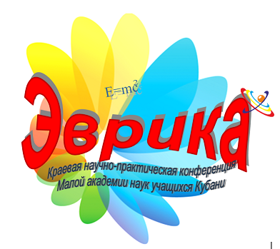

14 мая 2017 г.

г. Краснодар

ПРОГРАММА КОНКУРСА

07.00 – 9.00 | – | Размещение экспонатов выставок  (холл 1 этажа ФГБОУ ВО «КубГУ»,  ул. Ставропольская, д.149)
08.00 – 09.30 | – | Регистрация руководителей  команд муниципальных образований и жюри  (холл 1 этажа ФГБОУ ВО «КубГУ»)
09.30 – 10.00 | – | Заседание председателей жюри секций  Конкурса «Эврика» (ауд.305)
10.00 – 11.00 | – | Открытие Конкурса «Эврика» (актовый зал).  Церемония награждения лауреатов премий  для поддержки талантливой молодёжи,  премии администрации Краснодарского  края 2016 года и их наставников
11.00 – 15.00 | – | Работа выставок Конкурса «Эврика»  (фойе КубГУ)
11.00 – 14.30 | – | Научно-практическая конференция –  защита проектов (по расписанию работы секций)
14.30 – 15.30 | – | Обед (столовая КубГУ, за главным корпусом  около стадиона)
15.30 – 16.30 | – | Мероприятия на факультетах КубГУ  (экскурсии, лекции, презентации и т.д.)
15.00 – 15.30 | – | Заседание председателей жюри секций  (9-11 кл.) (ауд.305)
16.30 – 18.00 | – | Закрытие Конкурса «Эврика» (актовый зал):  награждение победителей и призеров,  вручение командных Научных кубков Кубани
18.00 |  | Отъезд участников Конкурса «Эврика»
Секция | Ауд.
«Биология» | 417
«География» | 219
«Журналистика» | 2024Л
«Искусствознание» | 246
«История» | 258
«Компьютерные технологии» | 101А
«Краеведение» | 244
«Языкознание (иностранные языки)» | 354
«Языкознание (русский язык)» | 335
«Литературоведение» | 331
«Математика» | 302Н
«Медицина и здоровый образ жизни» | 431
«Моя законотворческая инициатива» | 2025Л
«Политология и право» | 2026Л
«Психология» | 409Н
«Социология» | 249
«Физика» | 209С
«Химия» | 234С
«Экология» | 205
«Экономика» | 4033Л
«Биологическое направление» (4-8 классы) | 419
«Гуманитарное направление» (4-8 классы) | 332
«Естественнонаучное направление» (4-8 классы) | 208
«Социально-историческое направление»  (4-8 классы) | 250
«Физико-математическое направление» (4-8 классы) | 303Н
ВЫСТАВКА | Фойе КубГУ
«Политехническая» (9-11 классы) | Фойе КубГУ
«Прикладное творчество» (3-8 классы) | Фойе КубГУ
«Прикладное творчество» (9-11 классы) | Фойе КубГУ
«Техническая» (4-8 классы) | Фойе КубГУ
«Робототехника» (9-11 классы) | Фойе КубГУ

